SENDAI
ZAO FUKUSHIMA YAMAGATA 7D4N
ทัวร์ เรียล เรียล…Autumn Fest เซนได ทั้งใจ

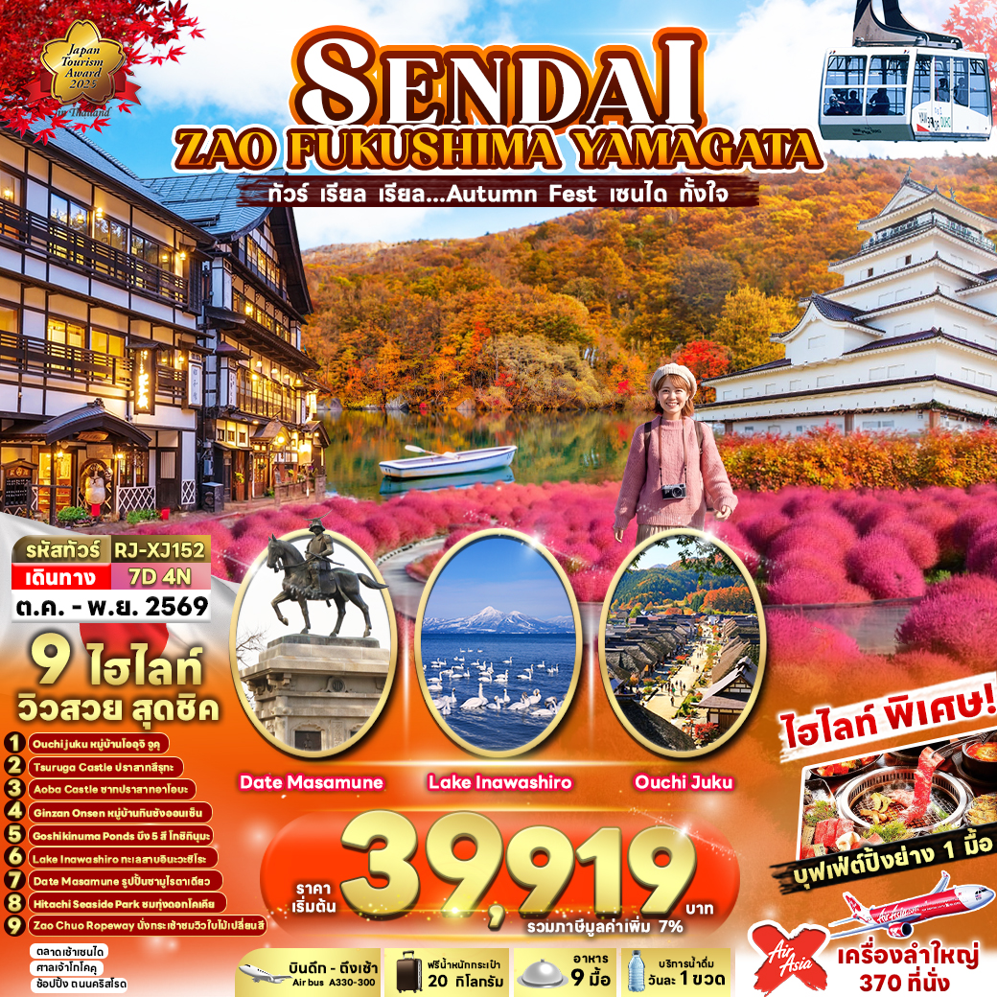

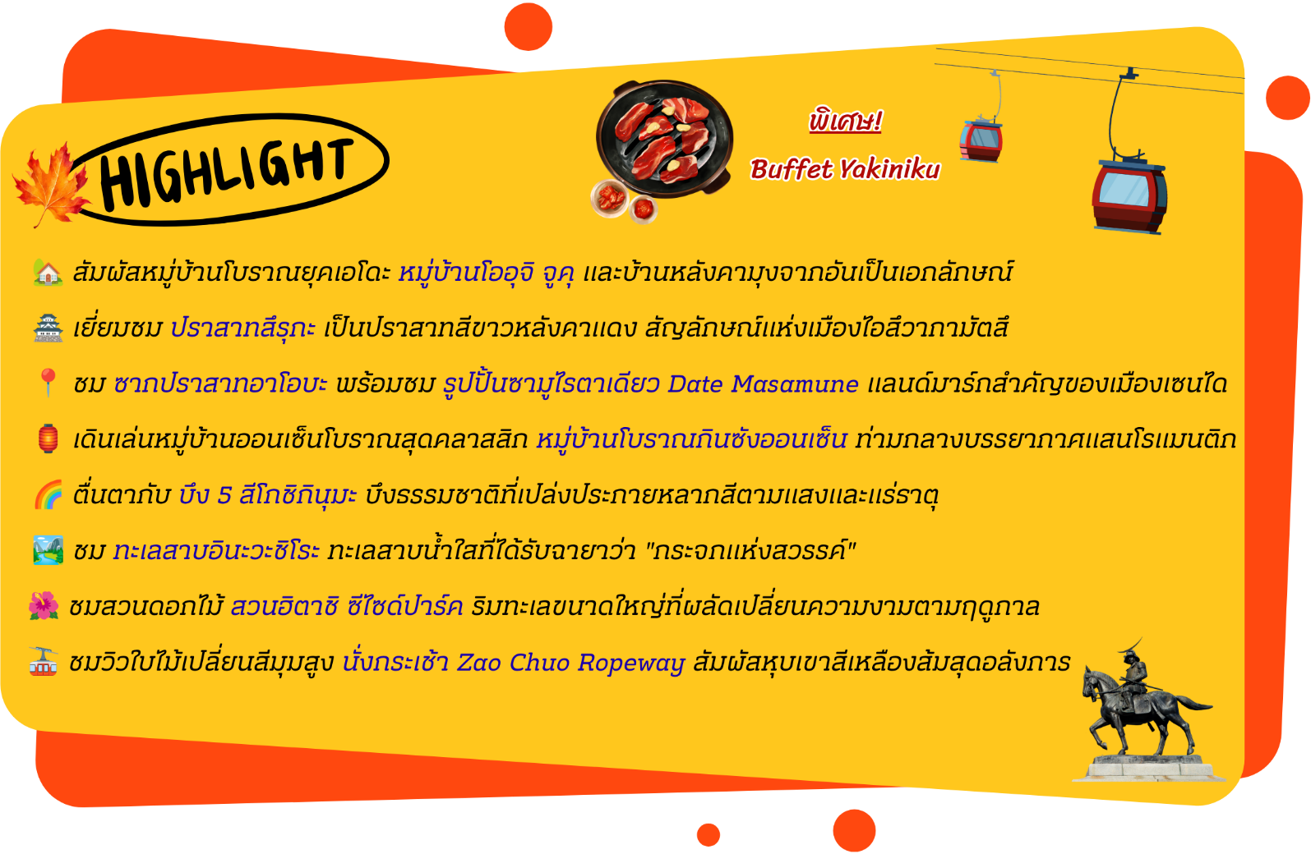

อัตราค่าบริการ
กำหนดการเดินทาง | Ticket PNR | จำนวนที่นั่ง | ราคา
กำหนดการเดินทาง | Ticket PNR | จำนวนที่นั่ง | ผู้ใหญ่ | เด็กอายุต่ำกว่า 2 ปี | พักเดี่ยว
24-30 ตุลาคม 2569 | PIB6FK | 34 | 39,919.- | 8,900.- | 10,900.-
25-31 ตุลาคม 2569 | UDWM3J | 34 | 43,919.- | 8,900.- | 10,900.-
29 ตุลาคม-04 พฤศจิกายน 2569 | SJ1EGX | 34 | 43,919.- | 8,900.- | 10,900.-
30 ตุลาคม-05 พฤศจิกายน 2569 | BBI44M | 34 | 43,919.- | 8,900.- | 10,900.-
01-07 พฤศจิกายน 2569 | QF7Q3D | 34 | 43,919.- | 8,900.- | 10,900.-
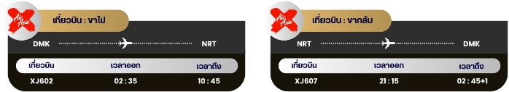

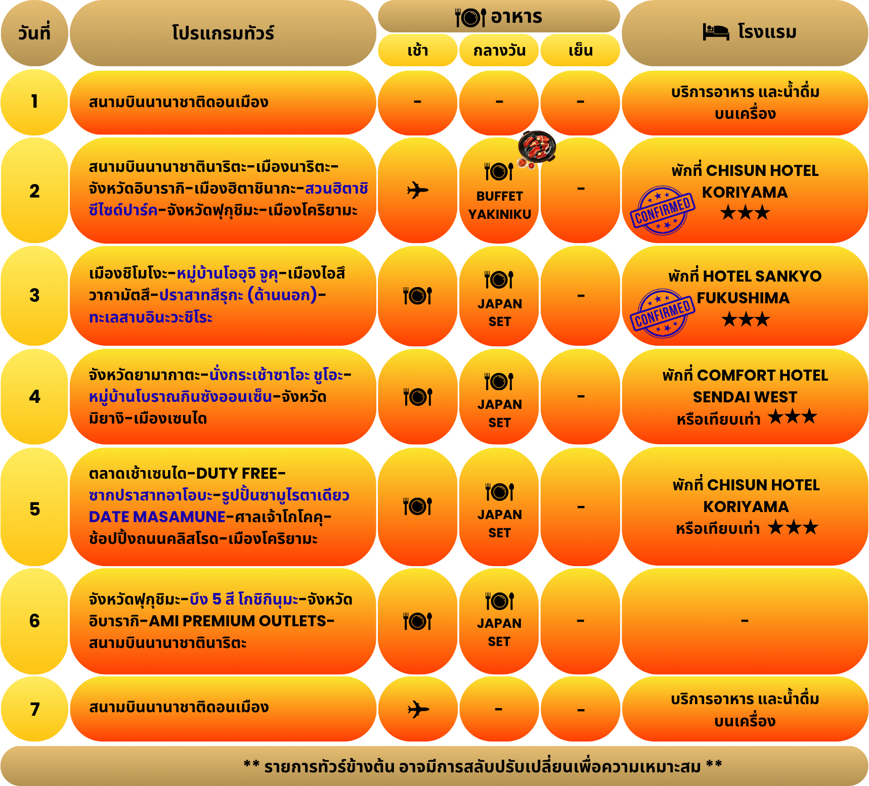



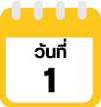
กรุงเทพฯ (สนามบินนานาชาติดอนเมือง)

22.00 น. คณะพร้อมกัน ณ อาคารผู้โดยสารขาออกระหว่างประเทศ ชั้น 3 ประตู 1 โถงอาคาร Service Hall สนามบินนานาชาติดอนเมือง เจ้าหน้าที่ของบริษัทฯ คอยให้การต้อนรับและอำนวยความสะดวกในการเช็คอินออกบัตรโดยสาร ณ เคาน์เตอร์ สายการบิน THAI AIR ASIA X (XJ)
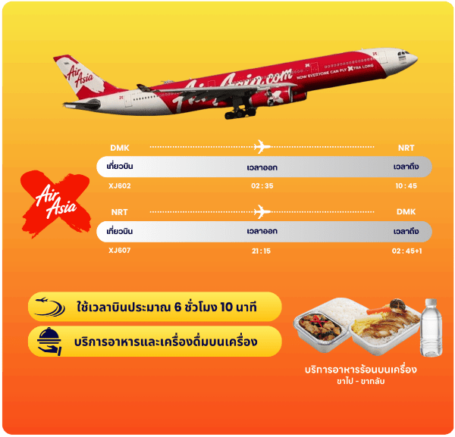

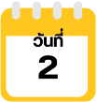
สนามบินนานาชาตินาริตะ-เมืองนาริตะ-จังหวัดอิบารากิ-เมืองฮิตาชิ
นากะ-สวนฮิตาชิ ซีไซด์ปาร์ค-จังหวัดฟุกุชิมะ-เมืองโคริยามะ

02.35 น. ออกเดินทางสู่ เมืองโตเกียว ประเทศญี่ปุ่น โดยสายการบิน THAI AIR ASIA X (XJ)
เที่ยวบินที่ XJ602
10.45 น. คณะเดินทางถึง สนามบินนานาชาตินาริตะประเทศญี่ปุ่น (**เวลาที่ประเทศญี่ปุ่นจะเร็วกว่าประเทศไทย 2 ชม. ควรปรับนาฬิกาของท่านเพื่อสะดวกในการนัดหมาย**) หลังผ่านพิธีตรวจคนเข้าเมืองแล้ว จากนั้นนำท่านเดินทางสู่ เมืองนาริตะ (Narita) เป็นเมืองในจังหวัดชิบะ ที่เป็นที่ตั้งของสนามบินนานาชาตินาริตะ ซึ่งเป็นประตูหลักสู่โตเกียว และภูมิภาคคันโต นอกจากนั้นนาริตะยังมีเสน่ห์ของเมืองเก่าที่เงียบสงบ โดยเฉพาะย่านวัด นาริตะซังชินโชจิที่คึกคักไปด้วยร้านค้า และร้านปลาไหลชื่อดัง


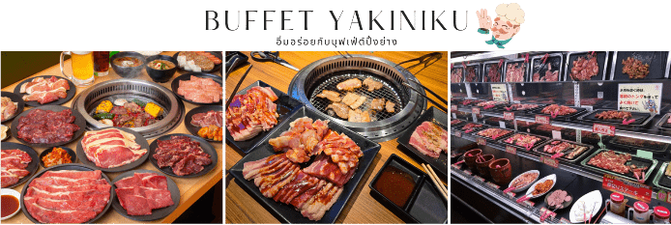

จากนั้นนำท่านสู่ จังหวัดอิบารากิ (Ibaraki) ตั้งอยู่ในภูมิภาคคันโต มีพื้นที่ติดชายฝั่งมหาสมุทรแปซิฟิก จึงขึ้นชื่อเรื่องความอุดมสมบูรณ์ทางธรรมชาติ มีทั้งทะเล แม่น้ำ ทะเลสาบ และภูเขา ด้วยสภาพอากาศที่อบอุ่นและห้อมล้อมไปด้วยความหลากหลายของธรรมชาติ จากนั้นนำท่านสู่ สวนฮิตาชิ (Hitachi Seaside Park) เพื่อชมทุ่งโคเคีย และดอก คอสมอส เป็นสวนดอกไม้ขนาดใหญ่ มีพื้นที่ 1.9 ล้าน ตารางเมตร มีดอกไม้บานให้ชม ผลัดเปลี่ยนสายพันธุ์ตลอดทั้งปี เริ่มจากในช่วงฤดูร้อนของทุกปีประมาณเดือนกรกฎาคม ทางสวนจะเริ่มปลูกต้นโคเคีย สักระยะหนึ่งก็จะเติบโตขึ้นเป็นพุ่มสีเขียวขจี และธรรมชาติของต้นโคเคีย จะเริ่มเปลี่ยนสีจากเขียวสด ไปเป็น แดงส้ม แดงเลือดหมู และ น้ำตาลตามลำดับในช่วงเดือนตุลาคมเป็นต้นไป เป็นทุ่งสีส้มแดงทั่วทั้งเนินเขา ชมวิวได้รอบทิศทาง 360 องศา และในช่วงเวลาเดียวกัน ยังสามารถชมทุ่งดอกคอสมอสได้อีกด้วยเช่นกัน (การเปลี่ยนสีของโคเคีย และการร่วงโรยของดอก คอสมอส ขึ้นอยู่กับธรรมชาติ และสภาพอากาศเป็นสำคัญ) ใช้เวลาเดินทางประมาณ 1 ชั่วโมง
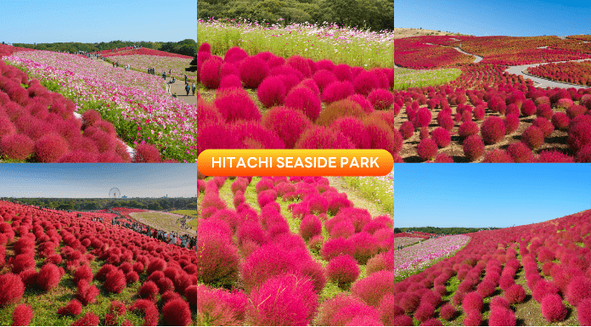

จากนั้นนำท่านสู่ จังหวัดฟุกุชิมะ (Fukushima) เป็นจังหวัดที่มีพื้นที่ขนาดใหญ่เป็นอันดับ 3 ของประเทศญี่ปุ่น ครอบคลุมพื้นที่ชายฝั่งมหาสมุทรแปซิฟิคมากกว่า 150 กิโลเมตร มากมายไปด้วยแหล่งท่องเที่ยวที่มีชื่อเสียง คือ ธรรมชาติที่สวยงามของภูเขาไฟ และน้ำพุร้อน แหล่งท่องเที่ยวทางประวัติศาสตร์ เพื่อนำท่านเข้าสู่ที่พัก ใช้เวลาเดินทางประมาณ 2 ชั่วโมง
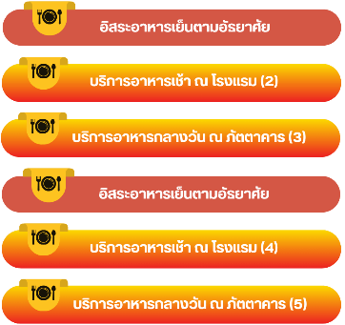


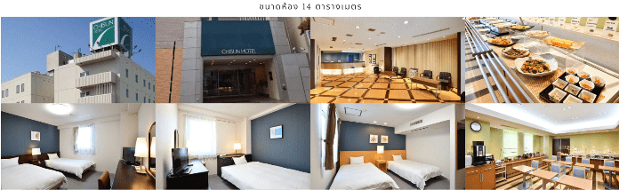

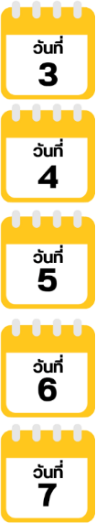
เมืองชิโมโงะ-หมู่บ้านโออุจิ จูคุ-เมืองไอสึวากามัตสึ-ปราสาทสึรุกะ
(ด้านนอก)-ทะเลสาบอินะวะชิโระ

จากนั้นนำท่านสู่ เมืองชิโมโงะ (Shimogo) เป็นเมืองภูเขาที่ตั้งอยู่ในอำเภอมินามิไอสึ จังหวัดฟุกุชิมะ เมืองนี้มีชื่อเสียงอย่างมากในด้านธรรมชาติที่สวยงาม และแหล่งท่องเที่ยวทางประวัติศาสตร์และวัฒนธรรมสมัยเอโดะ จากนั้นนำท่านสู่ หมู่บ้านโบราณโออุจิ จุคุ (Ouchi-Juku) เป็นหมู่บ้านโบราณที่สร้างขึ้นในสมัยเอโดะ เพื่อใช้เป็นหมู่บ้านพักแรมที่เชื่อมต่อระหว่างแคว้นไอซึ (Aizu) และแคว้นชิโมซึเกะโนะกุนิ (Shimotsuke no Kuni) และได้รับการขึ้นทะเบียนเป็นเขตอนุรักษ์สิ่งปลูกสร้างอันทรงคุณค่าของชาติ โดยมีลักษณะเป็นหมู่บ้านโบราณยาวประมาณ 500 เมตร สำหรับอาคารบ้านเรือนในหมู่บ้านนั้นมีการมุงด้วยหญ้าคาหนา และมีการบูรณะให้เป็นร้านขายของที่ระลึก และของฝากมากมายให้ท่านได้เดินเล่น เดินชม หรือเลือกซื้อกันตามอัธยาศัย (การเปลี่ยนสีของใบไม้ ขึ้นอยู่กับสภาพอากาศเป็นสำคัญ) ใช้เวลาเดินทางประมาณ 1 ชั่วโมง
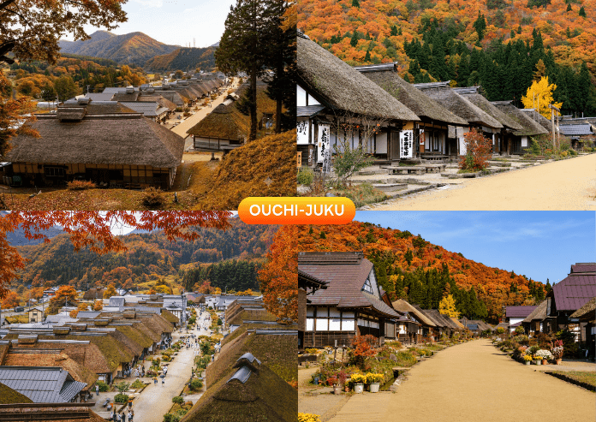

จากนั้นนำท่านสู่ เมืองไอสึวากามัตสึ (Aizu-Wakamatsu) เป็นเมืองทางตอนกลางของจังหวัดฟุกุชิมะ โดยถูกขนานนามว่าเป็น “เมืองแห่งซามูไร” จากนั้นนำท่านสู่ ปราสาทสึรุกะ (Tsurugajo Castle) (ด้านนอก) หรือเป็นที่รู้จักกันในนามของ “ปราสาทนกกระเรียนขาว” ถูกสร้างขึ้นในปี 1384 มีการเปลี่ยนผู้ปกครองมาหลายครั้งในช่วงที่ยังเป็นภูมิภาคอาอิซุ และถูกทำลายลงหลังจากเกิดสงครามโบชินในปี 1868 ซึ่งเกิดการจลาจลต่อต้านรัฐบาลสมัยเมจิ ทำให้สิ้นสุดยุคศักดินายึดอำนาจท่านโทคุกาว่าโชกุน ต่อมาปราสาทได้ถูกฟื้นฟูขึ้นมาใหม่ด้วยคอนกรีตในปี 1960 เสร็จสมบูรณ์ในปี 2011 หลังคาเดิมซึ่งเป็นสีเทากลับกลายเป็นสีแดง เป็นเอกลักษณ์ไม่ซ้ำกับปราสาทแห่งอื่นในญี่ปุ่น ตัวปราสาทสึรุกะนั้น มีสีขาวสะอาดตา และคงความเป็นสถาปัตยกรรมเก่าแก่เอาไว้ ล้อมรอบด้วย สวนสาธารณะสึรุกะ (Tsuruga Castle Park) ในฤดูใบไม้ผลิตัวบริเวณปราสาทจะล้อมรอบด้วยซากุระถึง 1,000 ต้น และในฤดูหนาวจะมีหิมะเกาะตามหลังคา ซึ่งทำให้ตัวปราสาทเป็นสีขาวทั้งหลัง อีกทั้งในตอนกลางคืนก็ยังมีการจัดแสดงไฟอย่างสวยงามอีกด้วย (การเปลี่ยนสีของใบไม้ ขึ้นอยู่กับสภาพอากาศเป็นสำคัญ)
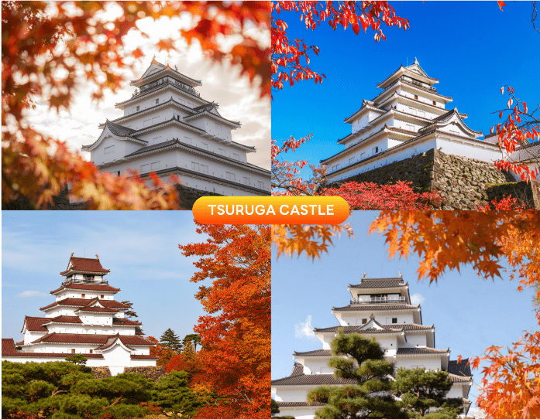

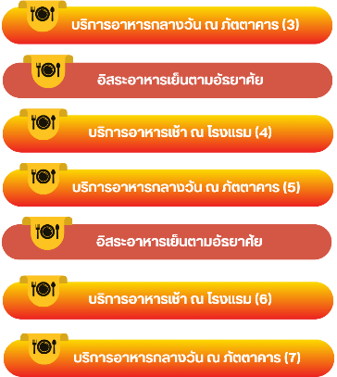

จากนั้นนำท่านสู่ ทะเลสาบอินะวะชิโระ (Inawashiro Lake) เป็นทะเลสาบที่มีขนาดใหญ่เป็นอันดับ 4 ของประเทศญี่ปุ่น เกิดจากการระเบิดของภูเขาไฟ ทำให้น้ำมีลักษณะของธาตุที่เป็นกรด จนสิ่งมีชีวิตไม่สามารถอาศัยอยู่ใต้น้ำได้ ส่งผลให้น้ำใสจนได้รับขนานนามว่า “ทะเลสาบแห่งกระจกสวรรค์” ท่านจะได้เห็นภาพทิวเขาสลับซับซ้อนปรากฏบนผิวน้ำใส อีกทั้งยังสามารถพบเห็นฝูงหงส์ ห่าน และนกเป็ดน้ำ นับร้อยตัวที่ลอยอยู่เหนือผิวน้ำได้ตั้งแต่พฤศจิกายน-เมษายนของทุกปี ปีก และขนของหงส์มีสีขาวนวลสะอาด ทำให้บรรยากาศรอบ ๆ สวยงามสบายตาเลยทีเดียว (การพบเห็นฝูงหงส์ ห่าน และนกเป็ดน้ำ และการเปลี่ยนสีของใบไม้ ขึ้นอยู่กับสภาพอากาศเป็นสำคัญ)
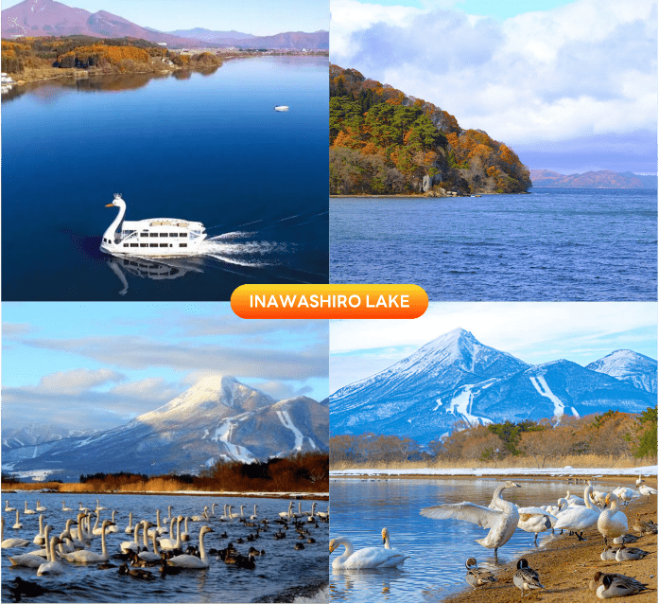



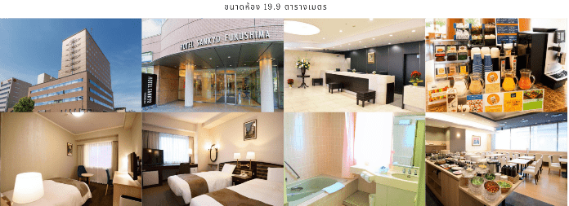

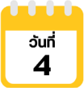
จังหวัดยามากาตะ-นั่งกระเช้าซาโอะ ชูโอะ-หมู่บ้านโบราณกินซัง
ออนเซ็น-จังหวัดมิยางิ-เมืองเซนได



จากนั้นนำท่านสู่ จังหวัดยามากาตะ (Yamagata) เป็นจังหวัดที่มีพื้นที่ที่ใหญ่ที่สุดในแถบชายฝั่งทะเลญี่ปุ่น ตั้งอยู่ทิศใต้ของภูมิภาคโทโฮคุ จังหวัดนี้มีชื่อเสียงของผลผลิตทางการเกษตร โดยเฉพาะเชอร์รี่ แหล่งน้ำพุร้อน ความเป็นชนบท และความงามของธรรมชาติ เพื่อนำท่านสัมผัสประสบการณ์สุดพิเศษ นั่งกระเช้าลอยฟ้าซาโอะ ชูโอะ (Zao Chuo Ropeway) กระเช้าขนาดใหญ่ที่ท่านสามารถดื่มด่ำทัศนียภาพอันตระการตาของป่าผลัดใบที่เปลี่ยนเป็นสีแดง ส้ม และเหลืองทองทั่วทั้งแนวเทือกเขา ชมทัศนียภาพมุมสูงแบบพาโนรามา สูดอากาศบริสุทธิ์ และเก็บภาพความประทับใจกับหนึ่งในจุดชมใบไม้เปลี่ยนสีที่สวยที่สุดของญี่ปุ่น **หมายเหตุ : การเปิดให้บริการกระเช้าลอยฟ้าซาโอะ ชูโอะ ขึ้นอยู่กับสภาพอากาศ โดยอยู่ในดุลพินิจของเจ้าหน้าที่เป็นสำคัญ ในกรณีที่กระเช้าปิดขอสงวนสิทธิ์ในการปรับเปลี่ยนโปรแกรมเป็นการขึ้นกระเช้าสถานีอื่นทดแทน** (การเปลี่ยนสีของใบไม้ ขึ้นอยู่กับสภาพอากาศเป็นสำคัญ) ใช้เวลาเดินทางประมาณ 1 ชั่วโมง
**หมายเหตุ สำหรับพีเรียดการเดินทางวันที่ 01-07 พฤศจิกายน 2569 ทางบริษัทฯ ขอสงวนสิทธิ์ในการปรับเปลี่ยนกระเช้าจาก Zao Chuo Ropeway เป็น Zao Sky Cable แทน เนื่องจากกระเช้า Zao Chuo Ropeway ปิดปรับปรุงตั้งแต่วันที่ 04-27 พฤศจิกายน 2569**

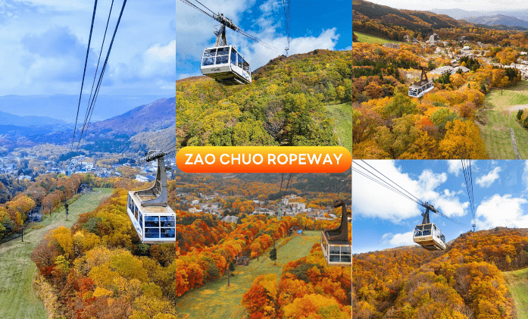

จากนั้นนำท่านสู่ หมู่บ้านโบราณกินซังออนเซ็น (Ginzan Onsen) โดยจะมีการเปลี่ยนรถรับ-ส่ง เฉพาะของทางหมู่บ้าน หมู่บ้านออนเซ็นอายุกว่า 100 ปี แห่งจังหวัดยามากาตะ ที่นอกจากจะมีเรียวกัง และออนเซ็นทั่วทั้งหมู่บ้านแล้ว อาคารบ้านเรือนยังมีความสวยงามราวกับฉากในหนังซามูไร จึงไม่แปลกใจเลยหากที่นี่จะขึ้นชื่อว่าเป็น “หมู่บ้านออนเซ็นที่สวยที่สุดในญี่ปุ่น” โดยในอดีตหมู่บ้านแห่งนี้เคยเป็นเหมืองเงินขนาดใหญ่ที่มีความเจริญรุ่งเรืองเป็นอย่างมาก แต่หลังจากเกิดน้ำท่วมใหญ่ในช่วงต้นศตวรรษที่ 20 หมู่บ้านแห่งนี้ก็ผันตัวมาเป็นหมู่บ้านออนเซ็นที่มีเรียวกังเรียงรายเลียบแม่น้ำไปตลอดทาง รวมถึงเป็นสถานที่ท่องเที่ยว และแหล่งพักผ่อนชั้นยอดที่ใครๆ ก็อยากไปชมความคลาสสิกของหมู่บ้านออนเซ็นแห่งนี้ ภายในหมู่บ้านนั้นจะเต็มไปด้วยเรียวกังแบบญี่ปุ่นดั้งเดิม ซึ่งจะมีลักษณะเป็นอาคารไม้ 3-4 ชั้น โดยใจกลางหมู่บ้านจะมีแม่น้ำไหลผ่าน พร้อมกับทางเท้าสำหรับเดินเท่านั้น และเมื่อมองไปรอบๆ เราก็จะเห็นทิวทัศน์ของภูเขาที่โอบล้อมอย่างใกล้ชิด เข้ากับความเก่าแก่ของสถาปัตยกรรมภายในหมู่บ้านอย่างลงตัว แถมเสน่ห์ของหมู่บ้านก็จะแตกต่างกันออกไปในแต่ละฤดู โดยเฉพาะในฤดูหนาว ที่จะมีหิมะโปรยปราย เนรมิตให้หมู่บ้านแห่งนี้ดูสวยคลาสสิค ราวกับหลุดออกมาจากนิทานเลยทีเดียว นอกจากนี้ยังมีห้องอาบน้ำสาธารณะเปิดให้บริการ 2 แห่ง และบ่อออนเซ็นเท้าให้แช่ฟรี ซึ่งตั้งอยู่รอบๆ เมือง ด้านหลังของเมืองยังมีน้ำตกสูง 22 เมตร ที่ฐานของน้ำตกเคยเป็นหนึ่งในทางเข้าเหมืองเงินที่ถูกสร้างขึ้นมานานกว่า 500 ปีแล้ว ทำหน้าที่เป็นทางเข้าหลักในสมัยต้นเอโดะ โดยนักท่องเที่ยวสามารถเดินเข้าชมอุโมงค์ภายในได้ไกลประมาณ 20 เมตรเท่านั้น (การเปลี่ยนสีของใบไม้ ขึ้นอยู่กับสภาพอากาศเป็นสำคัญ) ใช้เวลาเดินทางประมาณ 1 ชั่วโมง
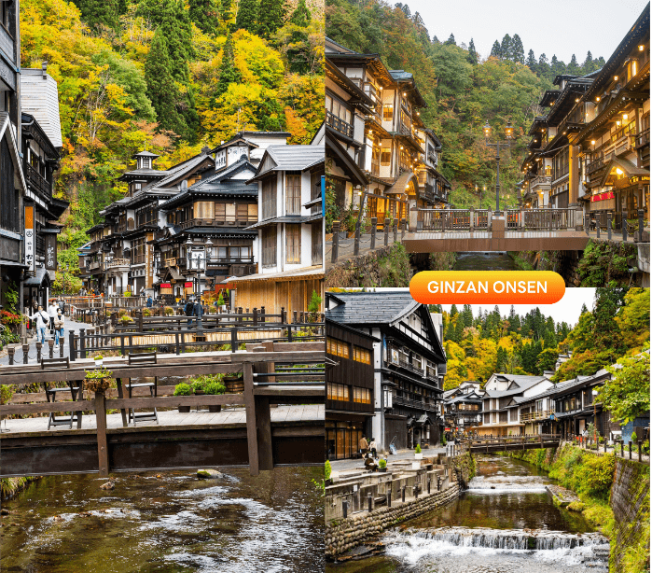

จากนั้นนำท่านสู่ เมืองเซนได (Sendai) ตั้งอยู่ที่ จังหวัดมิยางิ (Miyagi) ในภูมิภาคโทโฮคุ เป็นเมืองที่ใหญ่ที่สุดทางตะวันออกเฉียงเหนือของญี่ปุ่น อีกทั้งยังมีเครือข่ายของการคมนาคมที่สำคัญหลายอย่าง เช่น สนามบินนานาชาติ, ชุมสายรถไฟชินคันเซน, รถไฟใต้ดินภายในเมือง และท่าเรือต่าง ๆ เป็นเมืองที่ได้รับฉายาว่า เมืองแห่งต้นไม้ เพราะมีสวนสาธารณะหลายแห่งทั่วเมืองที่เต็มไปด้วยต้นไม้ใหญ่ร่มรื่น ทำให้มีจุดชมซากุระและใบไม้เปลี่ยนที่สวยงามอยู่ภายในเมืองหลายจุด อีกทั้งเมืองเซนไดนั้น ยังมีสถานที่ท่องเที่ยวที่สำคัญหลากหลาย ทั้งปราสาท วัดวาอาราม ห้างสรรพสินค้า แหล่งช้อปปิ้ง และร้านค้าร้านอาหารต่าง ๆ อีกมากมาย เพื่อนำท่านเข้าสู่ที่พัก ใช้เวลาเดินทางประมาณ 1.20 ชั่วโมง



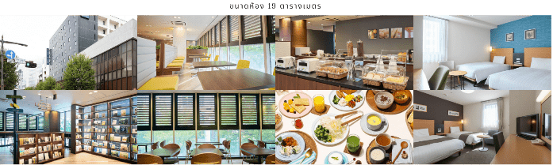

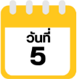
ตลาดเช้าเซนได-DUTY FREE-ซากปราสาทอาโอบะ-รูปปั้นซามูไรตาเดียว
DATE MASAMUNE-ศาลเจ้าโกโคคุ-ช้อปปิ้งถนนคลิสโรด-เมืองโคริยามะ



จากนั้นนำท่านสู่ ตลาดเช้าเซนได (Sendai Asaichi) ตลาดท้องถิ่นชื่อดังที่ได้รับฉายาว่า “ครัวของเซนได” ตั้งอยู่ใกล้สถานี JR Sendai เดินประมาณ 5 นาที เป็นแหล่งรวมวัตถุดิบสดใหม่จากจังหวัดมิยางิ ทั้งอาหารทะเล ผัก ผลไม้ และของกินท้องถิ่น
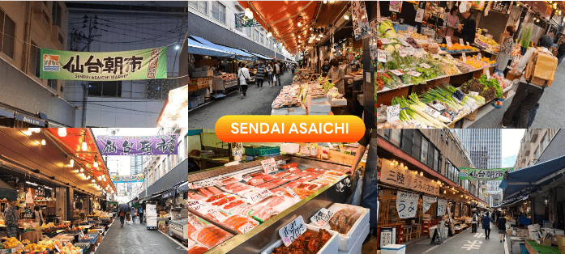

จากนั้นนำท่านสู่ ร้านจำหน่ายของฝากของที่ระลึกปลอดภาษี (Duty Free) ที่อยู่ในตัวเมืองเซนได ภายในมีสินค้าลดราคามากมาย ใครที่กำลังมองหาของฝาก เช่น ขนมยอดฮิตที่นักท่องเที่ยวนิยมซื้อ เครื่องสำอางตัวดัง สินค้าที่ระลึกจากญี่ปุ่น ขนมขึ้นชื่อต่าง ๆ ก็สามารถหาซื้อได้จากที่นี่ อิสระให้ท่านสนุกสนานกับการช้อปปิ้งตามอัธยาศัย
จากนั้นนำท่านสู่ ซากปราสาทอาโอบะ (Aoba Castle Ruins) สร้างขึ้นในปี 1600 โดยขุนนางศักดินา Date Masamune สำหรับไว้ป้องกันเมือง โดยเลือกสร้างป้อมปราการไว้บนภูเขาอาโอบะ สูง 100 เมตรจากระดับเมืองด้านล่าง ในช่วง 400 ปีหลังยุคศักดินาถูกต่อต้านในช่วงสมัยเมจิ เกิดไฟไหม้ในปี 1882 และโดนระเบิดในปี 1945 จึงทำให้ปัจจุบันเหลือเพียงเศษซากกำแพงหินด้านนอก และหอรักษาความปลอดภัย และอีกหนึ่งจุดสำคัญ คือ อนุสาวรีย์ของท่านไดเมียว (ตำแหน่งเจ้าเมืองในสมัยก่อน) Date Masamune ผู้มีฉายาว่า “มังกรตาเดียว” จากทำเลที่ตั้งของปราสาทเดิมนั้น ท่านสามารถมองเห็นวิวทิวทัศน์ของเมืองด้านล่างที่งดงามได้อีกด้วย ในพื้นที่ของปราสาท ยังมี พิพิธภัณฑ์อนุสรณ์ประวัติศาสตร์ของปราสาทอาโอบะ (Aoba Castle Museum) ซึ่งอาคารมีรูปแบบเหมือนปราสาทที่เคยมีอยู่ในสมัยเอโดะ ภายในจัดแสดงสิ่งประดิษฐ์ต่าง ๆ ไว้ (การเปลี่ยนสีของใบไม้ ขึ้นอยู่กับสภาพอากาศเป็นสำคัญ)
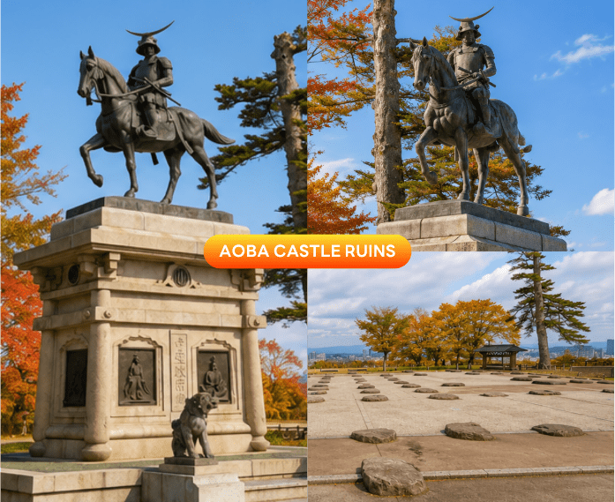

นอกจากนั้นภายในบริเวณเดียวกันยังมี ศาลเจ้าโกโคคุ (Gokoku Shrine) เป็นศาลเจ้าอุทิศให้กับเหล่าผู้วายชนม์ในสงครามหลังจากการปฏิวัติเมจิ ศาลเจ้าแห่งนี้ นอกจากเราจะสามารถไหว้ศาลเจ้าขอพรแบบปกติทั่วไปแล้ว ก็ยังมีความนิยมในการเขียนอักษรไว้บนลูกน้ำเต้า แล้วนำมาห้อยบนที่จัดไว้ให้ สวยงามแปลกตาทีเดียว ปัจจุบันเต็มไปด้วยรูปปั้นต่าง ๆ (การเปลี่ยนสีของใบไม้ ขึ้นอยู่กับสภาพอากาศเป็นสำคัญ)
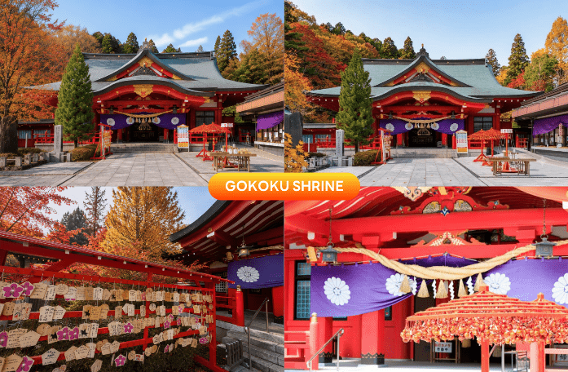

จากนั้นให้ท่านได้เดินเล่น และอิสระช้อปปิ้ง ณ ถนนคลิสโรด (Clis Road) เป็นแหล่งช้อปปิ้งใจกลางเมืองเซนได ถือเป็นถนนสายช้อปปิ้งที่ใหญ่ที่สุดของเมือง มีพื้นที่กว้างขวางยาวไปหลายช่วงตึก โดยสินค้ามีให้เลือกหลากหลายตั้งแต่อาหารท้องถิ่น หรือฟาสต์ฟู้ด ร้านคาเฟ่เก๋ ๆ ศูนย์เกมส์ ไปจนถึงแบรนด์เนมระดับไฮเอนด์เลยทีเดียว เรียกได้ว่าไม่ว่าจะมองหาสินค้าอะไร แบรนด์ไหน ถนนสายนี้มีครบ ซึ่งย่านนี้เต็มไปด้วยห้างสรรพสินค้าชั้นนำหลากหลายแห่งไม่ว่าจะเป็น ฟูจิซากิ (Fujisaki) และมิสึโคชิ (Mitsukoshi) มีแบรนด์ให้เลือกอีกหลากหลายสไตล์ หรือแม้แต่สินค้าพวกรองเท้ากีฬา ก็ยังมีร้านให้เลือกไม่ว่าจะเป็น ABC-Mart ที่รวบรวมรองเท้ากีฬาหลากหลายแบรนด์ในราคาที่ถูกกว่าซื้อที่อื่น หรือร้าน Adidas ที่มีรองเท้าให้เลือกซื้อตั้งแต่รุ่นทั่วไปจนถึงรุ่น limited Edition ท่านสามารถเดินช้อปแบบทอดน่องไปเรื่อย ๆ อย่างไม่ต้องกลัวร้อน ฝน หรือหิมะเลยทีเดียว เพราะมีหลังคาคลุมตลอดทาง
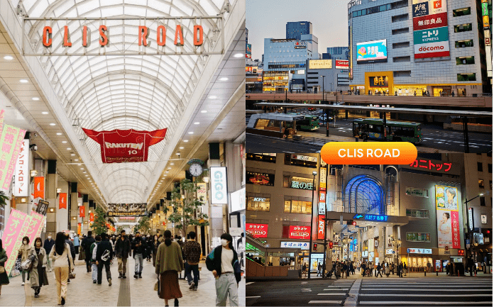



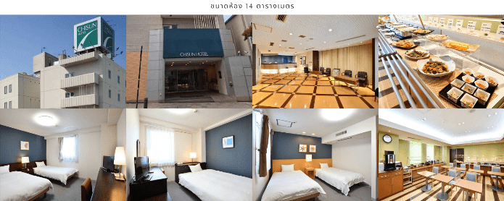

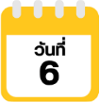
จังหวัดฟุกุชิมะ-บึง 5 สี โกชิกินุมะ-จังหวัดอิบารากิ-AMI PREMIUM
OUTLETS-สนามบินนานาชาตินาริตะ



จากนั้นนำท่านเดินทางกลับสู่ จังหวัดฟุกุชิมะ (Fukushima) เพื่อนำท่านสู่ บึง 5 สี โกชิกินุมะ (Goshikinuma Ponds) เกิดจากการระเบิดของภูเขาไฟบันได (Mt. Bandai) เมื่อวันที่ 15 กรกฎาคม 1888 ทำลายหมู่บ้านไปนับสิบแห่ง เป็นเหตุให้มีผู้เสียชีวิตมากกว่า 500 คน และหลังจากการระเบิดในครั้งนั้น ก็ทำให้เกิดเป็นทะเลสาบห้าสีขึ้น โดยแร่ธาตุในดินนั้น ส่งผลทำให้สีของน้ำในบึงต่าง ๆ บริเวณนี้ เมื่อสะท้อนกับแสงอาทิตย์จะเห็นเป็นสีสันต่างกันไป มีตั้งแต่เหลือง สีเขียวอมแดง สีแดง ไปจนถึงสีฟ้าเข้ม ซึ่งสีของน้ำที่เห็นก็ขึ้นอยู่กับฤดูกาล และสภาพอากาศ (การเปลี่ยนสีของใบไม้ ขึ้นอยู่กับสภาพอากาศเป็นสำคัญ)
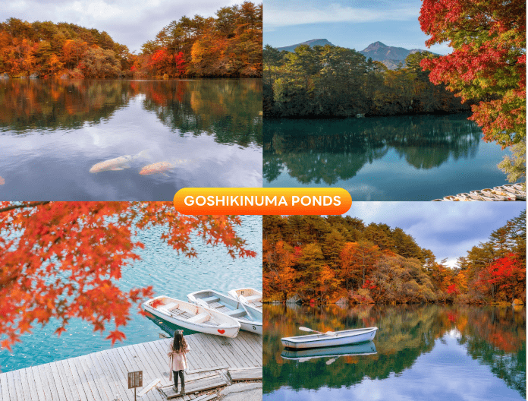



จากนั้นนำท่านเดินทางกลับสู่ จังหวัดอิบารากิ (Ibaraki) เพื่อนำท่านสู่ อามิ พรีเมียม เอาท์เล็ท (Ami Premium Outlets) ตั้งอยู่ในอำเภออินาชิกิ จังหวัดอิบารากิ สามารถเพลิดเพลินไปกับการช้อปปิ้งในร้านค้าแบรนด์ดังจากทั้งในและนอกประเทศกว่า 150 ร้านซึ่งล้อมรอบด้วยบรรยากาศเขียวขจีในสไตล์ชายฝั่งทะเลตะวันตกของสหรัฐ ที่นี่อยู่ติดกับด่านเก็บค่าผ่านทางพิเศษ “Ami-higashi IC” ของทางด่วน Ken-O Expressway จึงมีนักท่องเที่ยวจากนอกจังหวัดมาเยือนเป็นจำนวนไม่น้อย ให้ท่านได้ช้อปปิ้งตามอัธยาศัย ใช้เวลาเดินทางประมาณ 3 ชั่วโมง
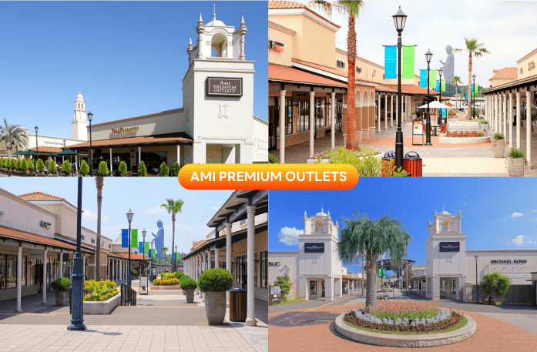

ได้เวลาอันสมควรนำท่านเดินทางสู่ สนามบินนานาชาตินาริตะ...
21.15 น. ออกเดินทางกลับสู่ กรุงเทพฯ ประเทศไทย โดยสายการบิน THAI AIR ASIA X (XJ)
เที่ยวบินที่ XJ607
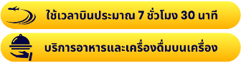

สนามบินนานาชาติดอนเมือง

02.45 น. คณะเดินทางถึง สนามบินนานาชาติดอนเมือง กรุงเทพฯ ประเทศไทย โดยสวัสดิภาพ และความประทับใจ...
โปรดสอบถามเจ้าหน้าที่ก่อนทำการจองทุกครั้ง
สำหรับลูกค้าท่านที่ไม่ต้องการใช้ตั๋วเครื่องบิน (JOIN LAND)
หักออกจากราคาทัวร์ 7,000.-/ท่าน

